Учитель: Ержанова Ж.А.
Тема «Скелет человека»
Цель: изучить особенности строения скелета человека
Задачи:
- сформировать представление о строении опорно-двигательной системы человека;
- выявить особенности скелета человека, связанные с прямохождением и трудовой деятельностью, путём сравнения скелетов человека и других млекопитающих;
- показать связь между строением и функциями опорно-двигательной системы.
Методы и приемы: групповая работа, само- и взамообразование
Ресурсы: интерактивная доска, марекеры, ватманы, стикеры, цветные карточки
Ход урока
На заре биологической эволюции живые организмы мечтали об этом изобретении природы. Природа долго трудилась и доводила его до совершенства. Сначала он был наружный кальцинированный или хитиновый, но, к сожалению тяжелым и неудобным, потом стал более надежным, позволяющим организму свободно передвигаться и поддерживать свое тело в пространстве. Как вы уже догадались разговор пойдёт о скелете.
Как вы думаете, у человека движения для жизни, или жизнь для движения! На этот проблемный вопрос мы ответим в конце урока.
Запишите тему сегодняшнего урока: «Скелет человека»
- Что же такое скелет?
А сейчас давайте сделаем вывод, для чего же нужен скелет и каковы его функции.
Функции скелета человека.
Скелет выполняет разные функции, главная из которых опорная. Он определяет в значительной мере размер и форму тела. Некоторые части скелета, как, например, череп, грудная клетка и таз, служат вместилищем и защитой жизненно важных органов – мозга, легких, сердца, кишечника и т.д. Наконец, скелет – пассивный орган движения, т.к. к нему прикрепляются мышцы.
Функции скелета человека
- Двигательная (обеспечивает передвижение тела и его частей в пространстве).
- Защитная (создаёт полости тела защиты внутренних органов).
- Формообразующая (определяет форму и размеры тела).
- Опорная (опорный остов организма).
- Кроветворная (красный костный мозг – источник клеток крови).
- Обменная (кости – источник Ca, F и других минеральных веществ).
А сейчас давайте ответим на проблемный вопрос, который мы поставили в начале урока: так всё-таки движение для жизни, или жизнь для движения?
Действительно, человек приспособлен, а может быть, и приговорен природой к движению. Люди не могут не двигаться и начинают делать это осознанно уже на четвертом месяце после рождения – тянуться, хватать различные предметы.

Раздаточный материал
Скелет (skeletos – высохший) – совокупность твёрдых тканей в организме, служащих опорой тела или отдельных его частей и защищающих его от механических повреждений.
Скелет человека состоит из соединенных между собой костей. Вес скелета в общей массе организма – 10–15 кг (у мужчин несколько больше). Указать точное количество костей в организме человека не представляется возможным. Современные ученые указывают, что у человека “несколько более 200 костей”, а в теле ребенка их около 300.
Рекорды в скелете: стремя - самая маленькая косточка длиной 3 мм - находится в среднем ухе. Самая длинная кость - бедренная. У мужчины ростом 1,8 м она имеет длину 50 см. Но рекорд удерживает один очень высокий немец, бедренная кость которого длиной 76 см соответствует высоте обеденного или письменного стола.
В течение жизни скелет постоянно претерпевает изменения. Во время внутриутробного развития хрящевой скелет плода постепенно замещается костным. Этот процесс продолжается также и в течение нескольких лет после рождения. У новорождённого ребенка в скелете почти 270 костей, что намного больше, чем у взрослого. Такое различие возникло из-за того, что детский скелет содержит большое количество мелких косточек, которые срастаются в крупные кости только к определённому возрасту. Это, например, кости черепа, таза и позвоночника. Крестцовые позвонки, например, срастаются в единую кость (крестец) только в возрасте 18—25 лет. И остаётся 200—213 костей, в зависимости от особенностей организма.
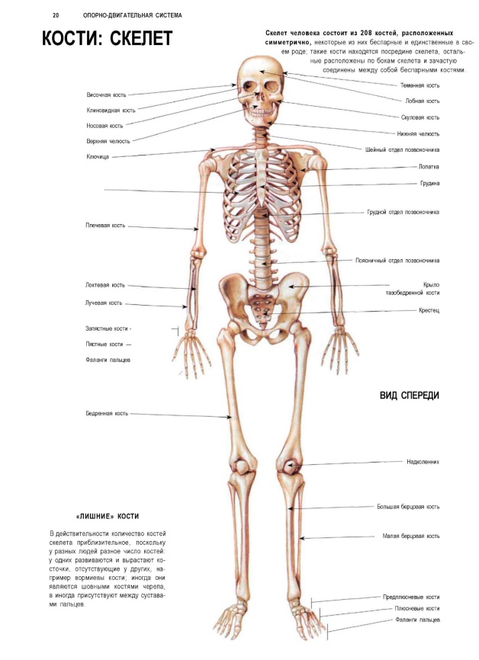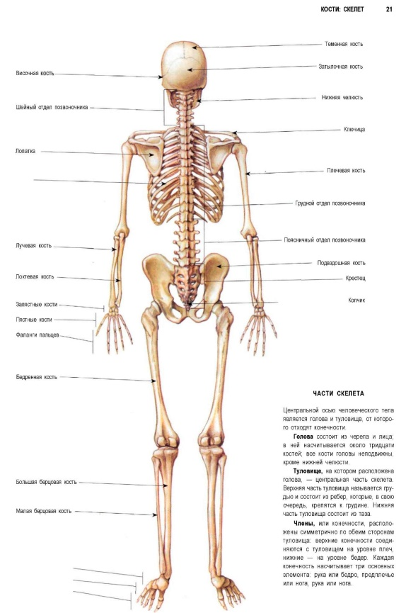

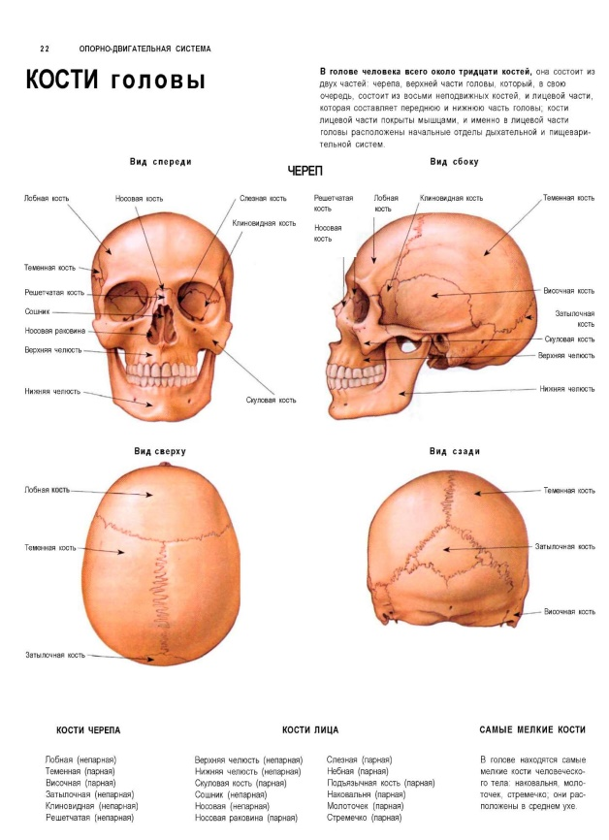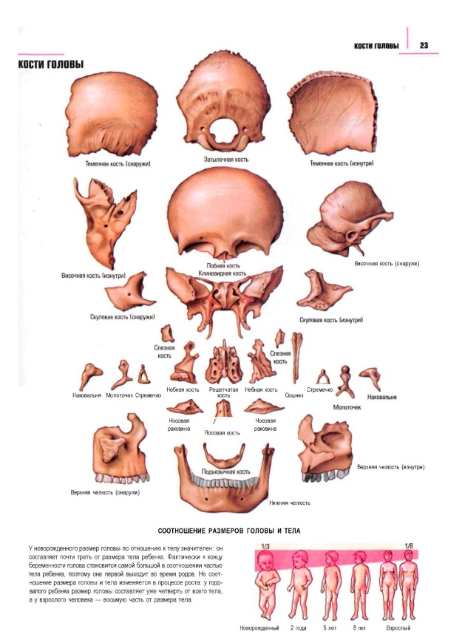
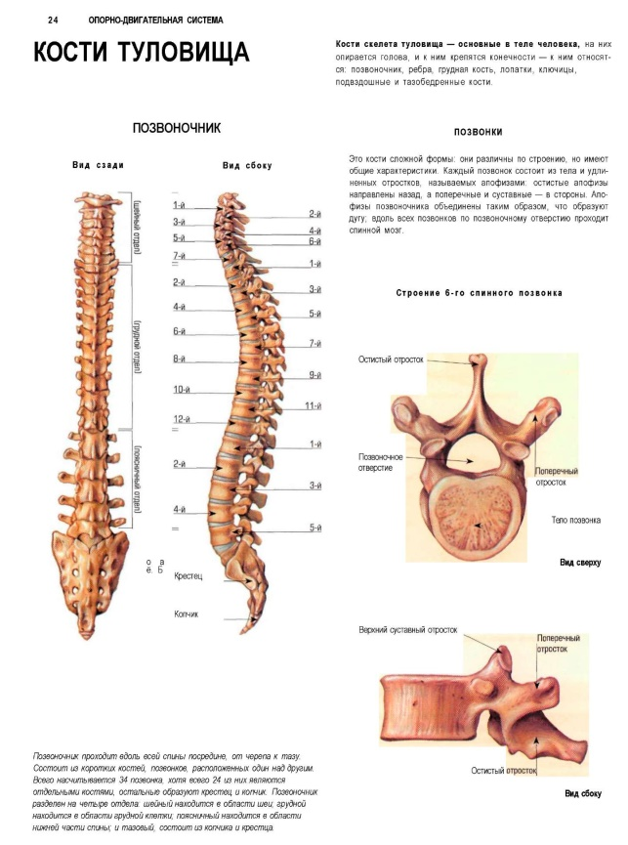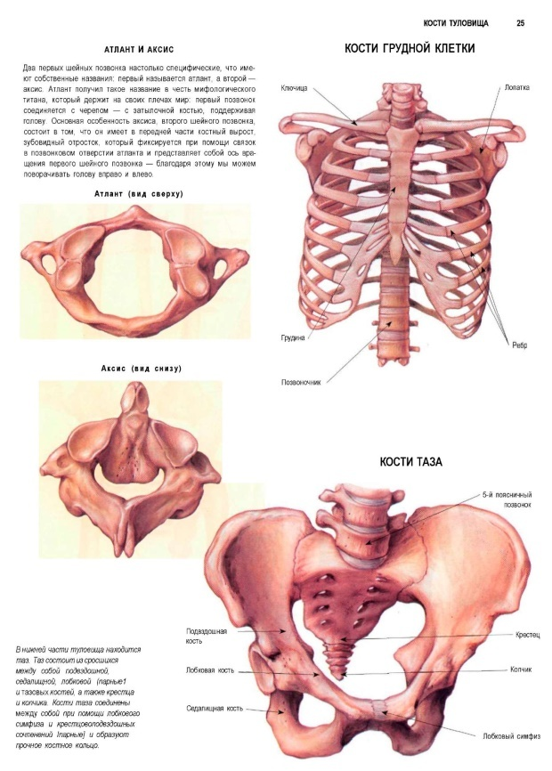

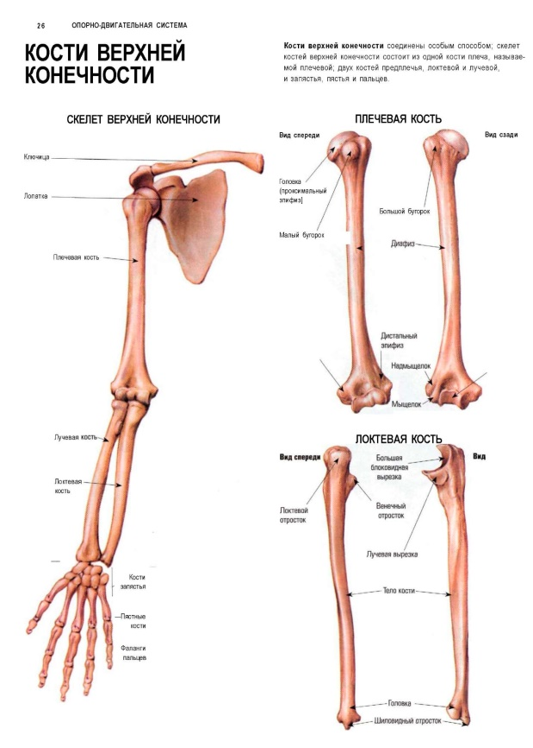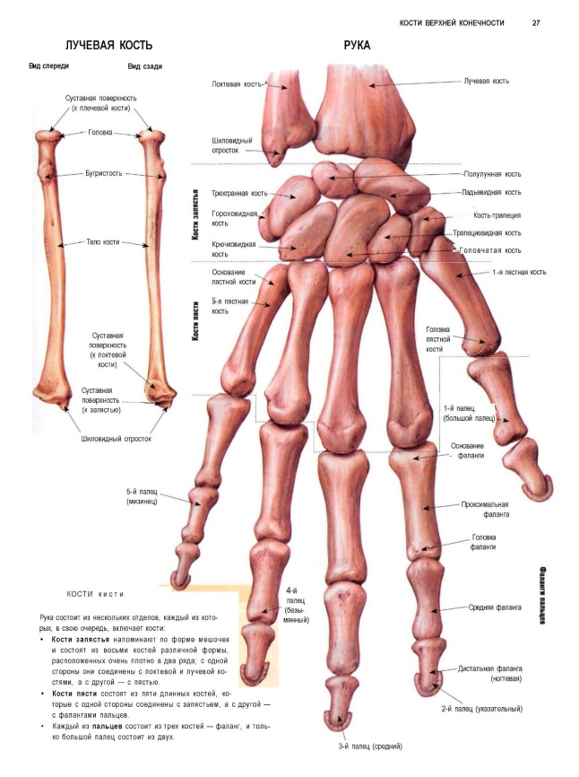
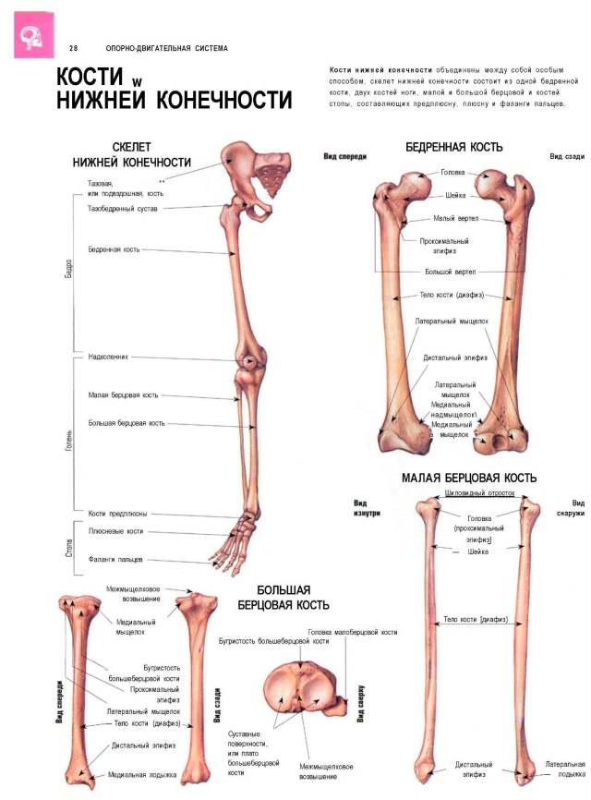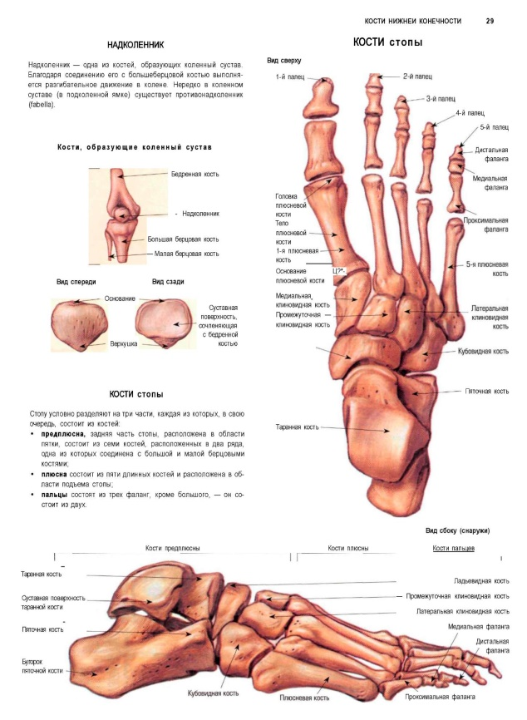

Скелет головы (череп) состоит в основном из плоских, неподвижно соединенных между собой костей, состоит из 23 костей.
В черепе различают мозговой и лицевой отделы. Верхняя часть мозгового отдела образована непарными лобными и затылочными костями и парными теменными и височными костями. Они образуют свод черепа. В основании мозгового отдела черепа находятся клиновидная кость и пирамидные отростки височных костей, в которых расположены рецепторы слуха и органа равновесия. В мозговой части черепа находится головной мозг.
К лицевому отделу черепа относятся верхняя и нижняя челюсти, скуловые, носовые и решетчатая кости. Форму носовых полостей определяет решетчатая кость. В ней находится орган обоняния.
Кости мозгового и лицевого черепа неподвижно соединены между собой, за исключением нижней челюсти. Она может двигаться не только вверх и вниз, но и влево-вправо, вперед-назад. Это позволяет пережевывать пищу и членораздельно говорить. Нижняя челюсть снабжена подбородочным выступом, к которому прикрепляются мышцы, участвующие в речи.
Окружность головы
У новорожденного окружность головы составляет 35 см, но по окончании роста человека эта величина достигает 55 см, то есть за 16 лет увеличивается на 20 см при средних темпах 1,25 см в год. Если допустить, что рост головы не прекратился бы, к концу жизни ее окружность увеличилась бы до 1,25 м у мужчин и 1,35 м у женщин.
Вывод: череп определяет форму головы, защищает головной мозг, органы слуха, обоняния, зрения, служит местом прикрепления мышц, участвующих в мимике.
Скелет туловища состоит из позвоночника и грудной клетки.
Позвоночник связывает части тела, выполняет защитную функцию для спинного мозга и опорную для головы, рук и туловища. Длина позвоночника составляет 40 % длины тела человека. Позвоночник образован 33–34 позвонками.
В нем различают следующие отделы:
- шейный (7 позвонков)
- грудной (12)
- поясничный (5)
- крестцовый (5)
- копчиковый (4-5)
У взрослого человека крестцовые и копчиковые позвонки срастаются в крестец и копчик. У человека копчиковые позвонки наименее развиты. Они соответствуют хвостовым позвонкам позвоночника животных.
Как у всех млекопитающих, в шейном отделе позвоночника, как и у человека семь позвонков. С первым шейным позвонком череп сочленяется при помощи двух мыщелков. Благодаря этому сочленению можно поднимать и опускать голову. Любопытно, что первый шейный позвонок не имеет тела: оно приросло к телу второго шейного позвонка и образовало зуб: ось, вокруг которой в горизонтальной плоскости вращается первый шейный позвонок вместе с головой, когда жестом мы показываем отрицание. От спинного мозга зуб отделяет связка из соединительной ткани. Особенно непрочна она у грудных детей, поэтому их головку необходимо поддерживать во избежание травмы.
За шейным отделом следует грудной отделпозвоночника. Он состоит из 12 позвонков, к которым прикрепляются ребра. Из них 10 пар ребер с помощью хрящей прикрепляются другими концами к грудине. Две нижние пары ребер оканчиваются свободно. Грудной отдел позвоночника, ребра и грудина образуют грудную клетку.
За грудным отделом следует поясничный отдел. Он состоит из 5 позвонков, достаточно массивных, поскольку им приходится выдерживать основную тяжесть тела.
Следующий отдел состоит из 5 сросшихся позвонков, составляющих одну кость — крестец. Если поясничный отдел обладает высокой подвижностью, то крестцовыйнеподвижен и очень прочен. При вертикальном положении тела на него падает значительная нагрузка.
Наконец, последний отдел позвоночника — копчик. Он состоит из 4—5 сросшихся маленьких позвонков.
Позвоночник человека имеет четыре изгиба, шейный, грудной, поясничный, крестцовый (у млекопитающих животных — только шейный и крестцовый).
Вывод: Благодаря S-образной изогнутости позвоночник способен пружинить и выполнять роль рессоры, уменьшая толчки при движении. Это тоже приспособление к прямохождению.
Грудная клетка образована 12-ю парами ребер, грудными позвонками и плоской грудной костью – грудиной. Ребра представляют собой плоские изогнутые дугою кости, их задние концы подвижно соединены с грудными позвонками, а передние концы 10 верхних ребер при помощи гибких хрящей соединяются с грудной костью. Это обеспечивает подвижность грудной клетки при дыхании. Две нижние пары ребер короче остальных и оканчиваются свободно.
Вывод: Грудная клетка защищает сердце, легкие, печень, желудок и крупные сосуды от повреждений.
Плечевой пояс включает две лопатки и две ключицы.
С осевым скелетом соединены суставами только ключицы. Каждая из них одним концом сочленяется с грудиной, другим — с лопаткой и плечевой костью руки. Лопатки же лежат свободно среди спинныхмышци при необходимости участвуют вместе с ключицами в движении руки. Так, подъем руки над головой возможен с участием плечевого пояса: движение происходит в грудинно-ключичном суставе.
Скелет руки (свободной верхней конечности) состоит из плечевой кости, двух костей предплечья — локтевой и лучевой, а также костей кисти. В кисти три части: запястье, пястье и фаланги пальцев.
Большой палец руки противопоставлен четырем другим пальцам и с каждым может образовать кольцо. Благодаря этомучеловекможет выполнять мелкие и точные движения, необходимые длятрудовой деятельности.
Подвижное сочленение костей кисти позволяет собирать мелкие предметы в горсть, удерживать их, вращать и перемещать небольшие предметы на некоторые расстояния, то есть выполнять не только силовые, но и точные движения, что недоступно даже человекообразным обезьянам.
Скелет нижних конечностей имеет ряд особенностей, связанных с прямохождением. Он отличается большой прочностью, которая достигается за счет некоторого ограничения подвижности.
Пояс нижних конечностей представлен тазовыми костями. Это плоские кости, тесно сочлененные с крестцом. Они образуют практически неподвижное сочленение. Тазовые кости вместе с прикрепляющимися к ним мощными мышцами образуют дно брюшной полости, на которое опираются все внутренние органы.
Скелет ноги (свободные нижние конечности) начинается бедренными костями, которые под углом прикрепляются к тазовым костям, образуя прочную арку, способную выдержать большие нагрузки. Обратите внимание на расположение губчатого вещества: костные перекладины в нем расположены перпендикулярно друг к другу и в соседних костях одинаково направлены. Они совпадают с силами сжатия и растяжения, воздействующими на кости. Суставная головка бедренных костей круглая, движения возможны в любую сторону, но они ограничены связками. В голени, как и в предплечье, две кости: большеберцовая и малоберцовая.
Большая берцовая кость сочленяется и со стопой и с бедром.
Это значительно увеличивает прочность, но снижает подвижность. Малоберцовая кость находится снаружи, со стороны мизинца, и несет меньшую нагрузку.
Стопа человека состоит аналогично кисти из трех частей: предплюсны, плюсны и фаланг пальцев. В предплюсне наиболее массивны таранная и пяточная кости.
Подошва ноги имеет продольные и поперечные своды. Благодаря этому она пружинит при ходьбе и беге, смягчает толчки при движениях.

